阴影 Shadows
总介：
阴影是重要的视觉上拟真的重要组成部分。首先阴影由两部分组成，一部分是成为“umbra”，另一部分成为“penumbra”：
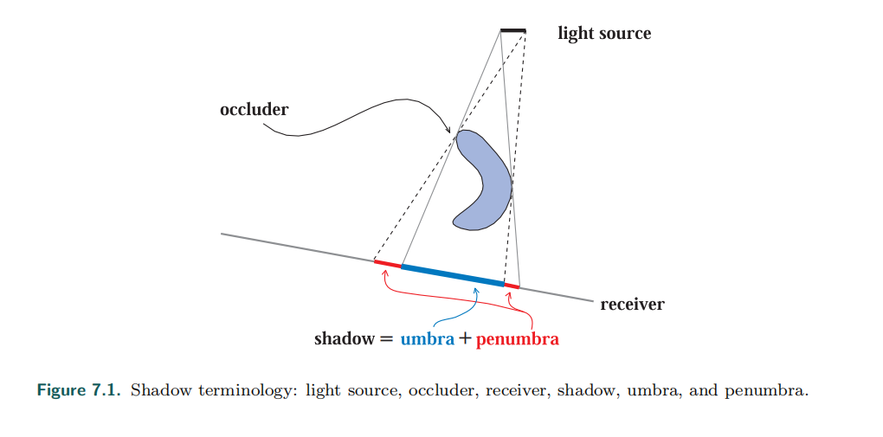
阴影又可以分为两种 hard shadows 和 soft shadows。硬阴影指的是区域完全被遮挡，相对的使用区域光源或体积光源时形成的的软阴影。软阴影并不能通过简单的低通滤波模糊边缘就可以得到，就比如遮挡体越是接近光源，投射在接收者上的阴影就越模糊。并且软阴影的全影部分也不等于同样光源形成的硬阴影。
人眼有一个特点是人眼很容易忽略影子的形状。例如多年前影子都是之间锚定在角色脚下的。所以半影形状并不一定需要很准确，更重要的是拥有阴影/

7.1 Planar Shadows
投影在平面上的阴影应该算是最简单了的

7.1.1 Projection Shadows
使用一个4维矩阵，将一个空间上的物体直接投射在一个平面上。
- 首先我们考虑将上的一个点投影在y=0，平面上，根据相似三角形
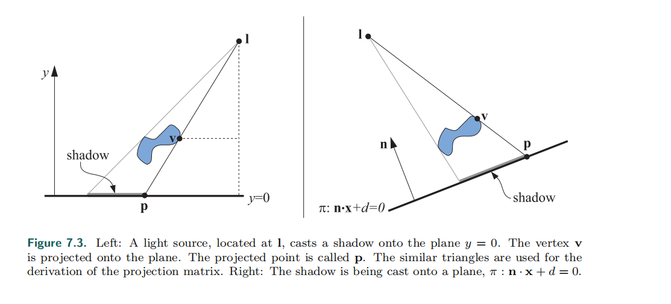
可以又如下推导
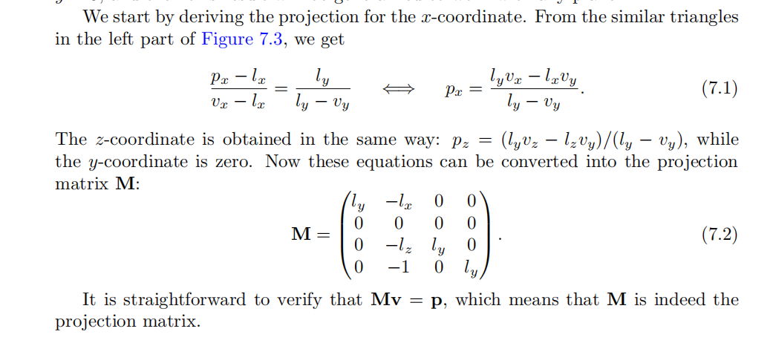
那么就可以简单的将这个矩阵用在物体上
以下是一般光源及平面
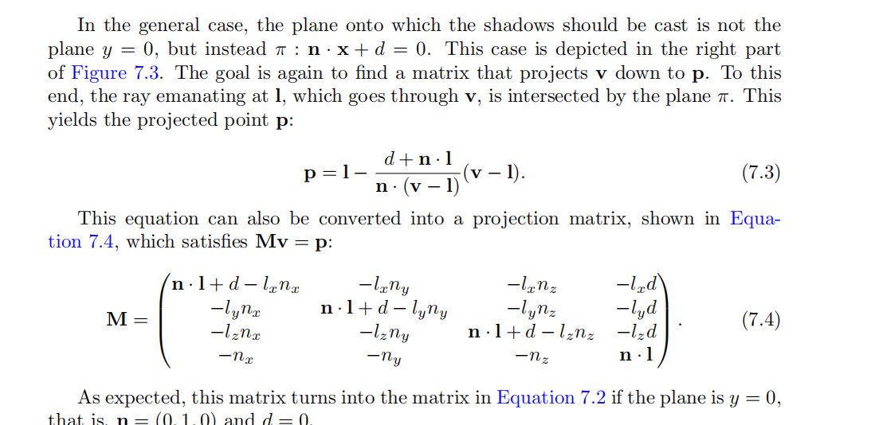

需要考虑的一个问题是，如果我们的平面比较小或者不规则，并不能完全接受阴影。一个办法就是利用stencilbuffer 先将平面渲染，然后设置 stencil value 再将 阴影渲染上去。
这种硬阴影的算法有一个弊端是 遮挡物必须在光源与接受平面之间，不然的会导致以下的问题。
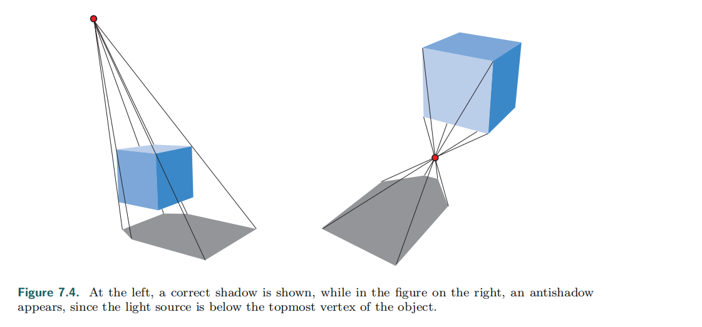

7.1.2 Soft shadows
投影阴影同样能够通过大量的技术变软，一种方法是通过将模拟区域光源（在表面放置多束平行光）多次取样然后去平均值。值得注意的是，在理论上任意的算法累计都能够为硬阴影提供半影。但是在交互式要求下，耗费是需要被限制的。

7.2 Shadows on Curved Surfaces
在曲面上渲染阴影，有一个很简单的方法就是直接把平面阴影生成为一张阴影图片作为投影纹理。想象将光源作为视点，凡是光源看见的便是被照亮的，凡是光源没有看见的就处于阴影之中。假设遮挡物从光的视点呈现为黑色，而不是白色纹理。就能够用于被投射表面取回阴影。
当渲染时，被投射阴影纹理就能够被用于修正接收者的表面，也能够结合其他的一些阴影算法。
当然这样的方法存在着一些严重的问题，
首先是，应用必须确定哪一些物体是遮挡物，哪一些对应的接受他们的阴影。接受者必须由程序维护，是它比遮挡物距离光源更远。
其次，遮挡物也不能够遮挡住自己。

7.3 Shadow Volums 阴影体积
阴影体积技术能够被用在任何由stencil buffer gpu上，并且能够不是基于图片的，就避免了取样问题，因此能够任何地方产生正确形状的阴影。有时这也是缺点，例如角色的衣服可能会有褶皱，这些褶皱会产生薄而硬的阴影。这种算法没有很少使用的一个原因是，它的算法耗费不可预估。
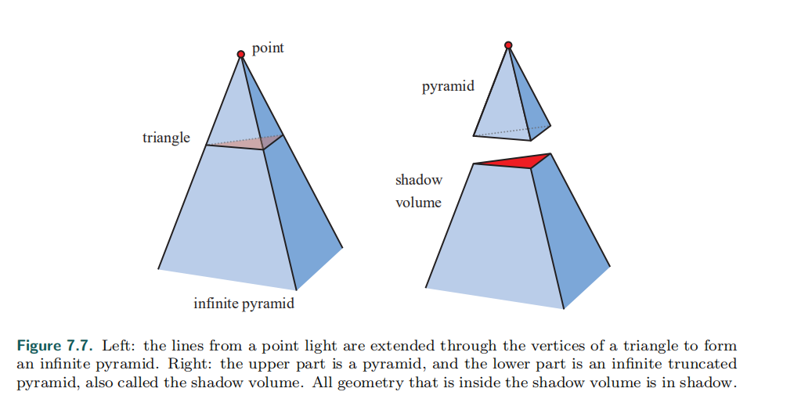
想象从一个点沿着三角形形成无限的金字塔，那么在三角形下方的无限体积中的一个对象的任何部分都是处于阴影之中的。这个体积称为阴影体积。
假设我们观察一些场景并且跟随一束从眼睛中射出透过一个像素，直到光束击中一个展示在屏幕上的对象。当光线穿过阴影体积的前表面时增加计数器，穿过阴影体积的背面时减少计数器。直到光线击中将在该像素显示的物体。如果计数器大于0则在阴影中，反之则不在。

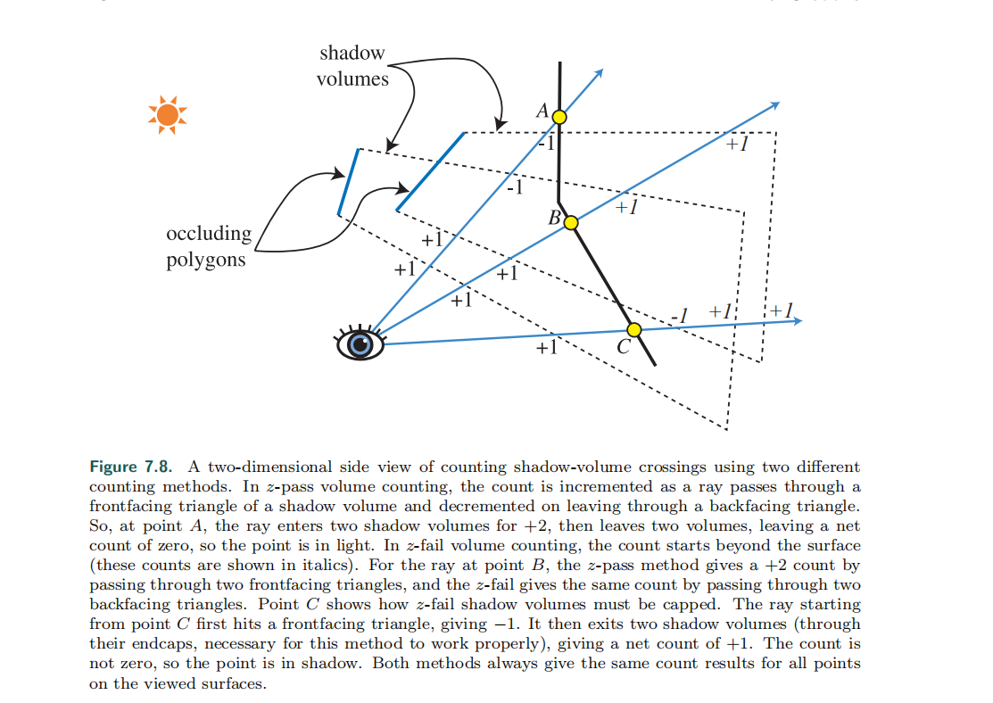
如果直接利用光束来做的话太浪费时间了更好的方法如下
- 清空模板缓冲
- 将整个场景的绘制到帧缓冲中仅使用材质的颜色，为了将着色组件放在颜色缓冲中，深度信息放在Z-buffer中。
- 关闭Z-buffer更新与向颜色缓冲中的写入并且绘制阴影体积中的front face，在期间将模板缓冲取设置为增加模式
- 仅绘制阴影体积中的被门面三角形，将模板值的模式设为减少。
- 整个场景重新绘制，仅绘制在光照下被照亮的材质并且模板值为0.
当然还有其他一些计数方法。
阴影体积算法最为严重的缺陷就是极端变化，想象一个例子，单个简单很小三角形，camera与光源的位置几乎重叠，此时阴影体积的耗费最低。假设我们围绕这三角形进行旋转的时候，当camera 远离光源，阴影体积四边形会组件可视并且覆盖更多的屏幕，造成更多的计算。当camera进入了三角形的阴影中，那么阴影体积会完全遮盖整个平复，与我们刚开始的相比产生了大量的计算。这也就使得这种算法如今并不在实时应用中常见了。

7.4 Shadow map
Shadow map 是目前最为广使用的算法，简单而且很容易扩充为高级阴影算法。
算法的思想是使用z-buffer从光源位置渲染整个场景，并且例如光照lighting，texturing都可以关闭。
之后的每一个z-buffer的像素中都包含了一个距离光源最近的z-depth。此时整个 z-buffer的内容称作 shadow map。
再之后我们将第二次渲染整个场景，但是这次是朝向观察方向。当每个图元被渲染时，在每一个像素点位置将会与阴影贴图中的比较，如果这个被渲染的点光源距离比阴影贴图中的远，那么这个点便在阴影中。这个算法是基于纹理的，那么算法的耗费便是可预测的，它与渲染图元个数线性相关。
对于方向光来说我们可以使用正交投影，距离场景很远的光源一个观察平截头体就可以了，如果光源是聚光灯，我们可以直接使用它的平截头体。
但是，如果局部光源是插入在场景中并且被阴影投射围绕着，一个典型的解决方案是通过 six-view cube ，同时产生的阴影贴图也被称作，omnidirectional-shadow map ，万向阴影贴图。需要注意的是在两个相邻像素相接处产生的假影。
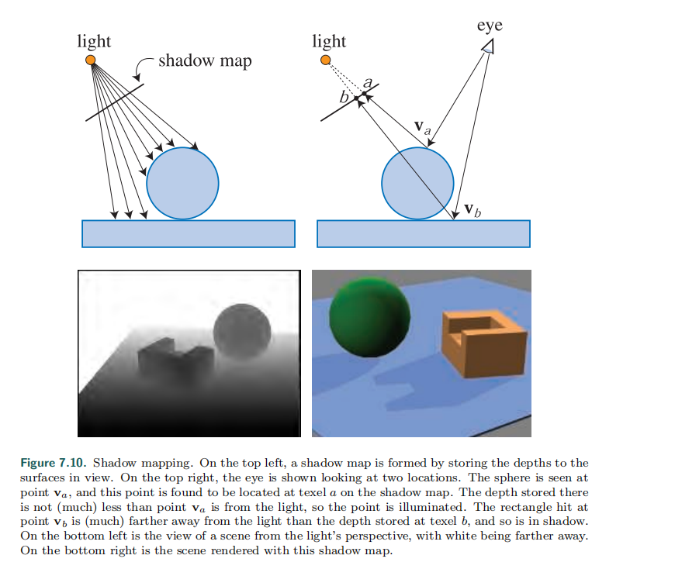

还需要注意的是我们仅需要绘制能够产生阴影的对象，例如地面来说，仅仅作为阴影的接收者，并不需要绘制到阴影贴图。为了进一步减少消耗，我们还可以利用光源的平截头体和视锥体来丢弃上述的对象。
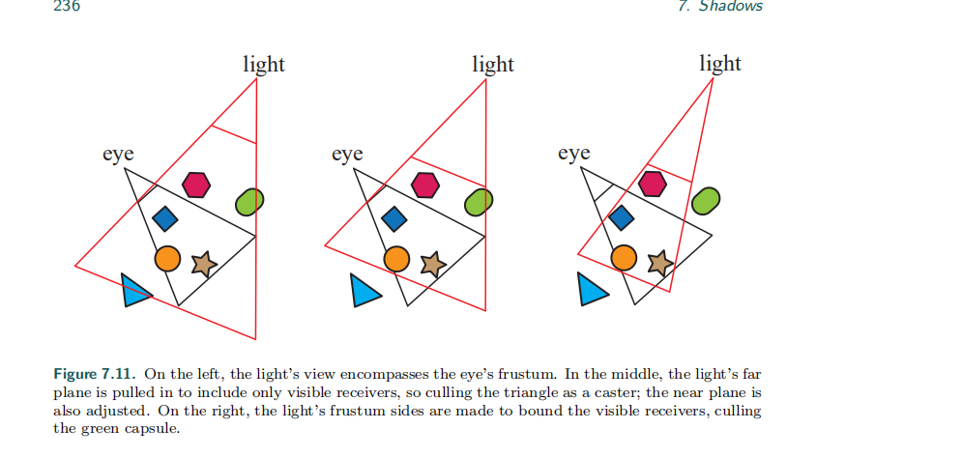
阴影贴图一个重要的缺陷就是依赖于阴影贴图的分辨率和z-buffer 的数字精确度。由于阴影贴图的取样是在depth comparison期间，那么算法易受走样的影响，尤其是靠近物体之间的接触点时。一个常见的问题是self-shadows aliasing。产生这样问题的原因由两个一是处理器精度的数值限制，另一个是来自几何的，因为一个点样本的值用来表示了区域的深度值。
常用的解决方法是通过引入 bias factor（偏移因素）帮助避免大量的shadow-map的假影。当检查阴影贴图中找到的距离与被测位置的距离时，从接收器的距离中减去一个小的偏差。
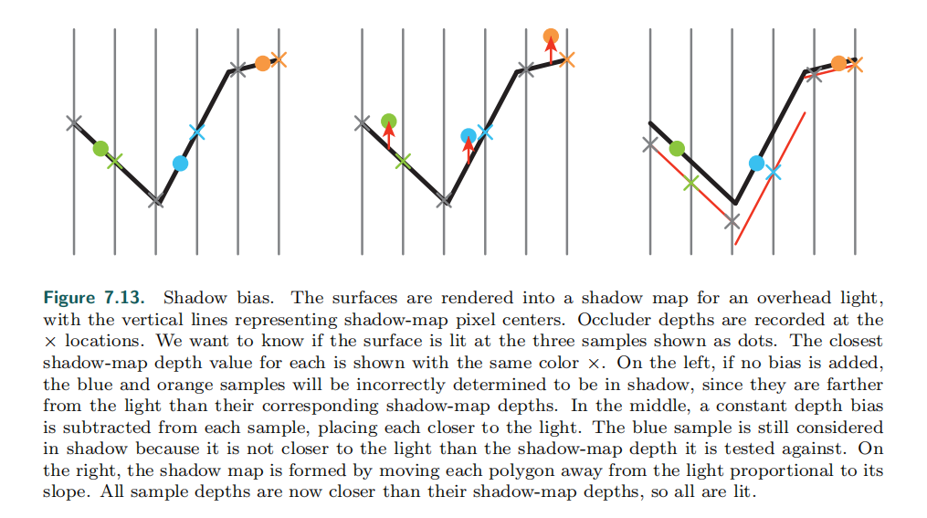
如果偏移量太大会造成light leaks 或是 Peter Panning，表现就是略微浮在相交平面上。一种解决方法就是second-depth shadow mapping，核心是只渲染阴影贴图的背面。这种算法尤其适用于不能够手动设置偏移量的时候。
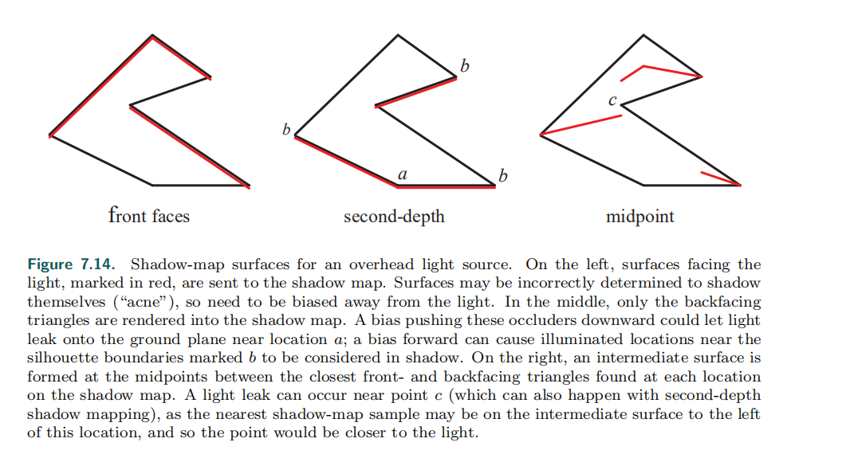

7.4.1 分辨率增强
与使用在纹理上的犯法相似，理想下我们希望阴影贴图能够每个像素都能够覆盖图片的像素。如果有个一个光源观察位置相同，那么便可以得到 one-to-one的屏幕空间像素。
阴影是块状的并且定义不清楚，因为前景中的大量像素与阴影贴图的每个纹素相关联。 这种不匹配称为透视走样。当表面接近光的边缘时，一个阴影贴图的纹素会覆盖多个像素。这被称作 投影走样。能够通过简单的增加阴影贴图的分辨率提高效果，但是会带来巨大的耗费。
另一个方法是通过使光源更接近相机的模式创建阴影贴图。做法就是通过改变朝向光源的屏幕投影。通常我们假设视野是对称的，并且view vector 处于frustum 的中间。然而，视图方向仅定义视图平面，但不定义哪些像素被采样。 定义平截头体的窗口可以在该平面上移动，倾斜或旋转，从而创建四边形，从而提供世界与视图空间的不同映射。
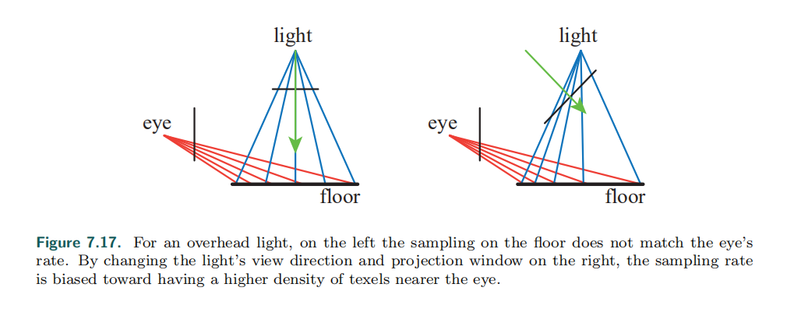me
探索此解决方案空间产生了几种不同的算法以使光源取样频率更接近眼睛。其中个就包括了
Perspective shadow maps(PSM)，trapezoidal shadow maps（TSM） 和light sapce perspective shadow maps（LiSPSM）。每一种方法都有自己的缺点和好处。统称为 perspective warping methods。这样的算法将会在光源在camera 之前，并指向它的时候失败。这样的情形也被称作dueling frusta。

在观察者所在位置取更多的样的想法，引起产生了给定view产生更多阴影贴图的算法。
核心思想是：尽量产生不同分辨率的固定数量的一组阴影贴图，覆盖场景中的不同区域。这样的想法提出的较早，比较常用的算法是 CSM（cascaded shadow maps），另一种是parallel-split shadow maps，效率相差不多。
这种算法是很直接实现的，而且能够覆盖场景中的大量空间，效果很好。由于duling frusta的问题以更接近眼睛的更高速率采样来解决，并且没有严重的最坏情况，使得这样的算法大量使用。虽然可以使用透视变形将更多样本打包到单个阴影贴图的子区域，但一般是为每个级联使用单独的阴影贴图。较近的阴影贴图的较小视图体积可在需要它们的地方提供更多样本。通过使用 z-depths进行划分的方法被称作 z-partitioning，一般是采用对数划分的形式。
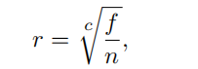f远平面，n近平面，c是贴图的数量，r是结果radio。假设最远平面的距离是1000由公式的得知最近的1~10，其次是10~100，最后是100~1000。也就意味着每一个阴影贴图的产生一定要覆盖大面积区域，降低它的准确度。在实际中，这样的划分方法当区域接近平面是由较高的分辨率，而在没有对象的区域造成浪费。
挑战出现在设置近平面，如果设置离眼睛太原，对象可能会被裁剪掉，造成了假影。
SDSM sample distribution shadows maps使用之前帧的z-depth 值来确定更好的划分方法
第一种方法是查看z深度的最小值和最大值，并使用它们来设置近平面和远平面。使用GPU上的reduce operation 能够很好的运行该算法，其中由计算或其他着色器分析一系列更小的缓冲器，输出缓冲器作为输入反馈，直到剩下1×1缓冲器 。通常，将值推出一点以调整场景中对象的移动速度。 除非采取纠正措施，否则从屏幕边缘进入的附近物体仍可能导致帧出现问题，但下一步将很快得到纠正
第二种方法同样也是分析depth buffer‘s value，通过记录深度范围的直方图。总之是为了找到很近的平面和较远的平面，在图表中可能存在间隙。
在实际中，第一种方法更一般也更快，尤其是当每帧间隔1ms时。问题主要时当每一帧光源都变化的时候会出现闪烁的情况，尤其当对象在级联之间移动时。所以产生了大量的算法，每一种都有它们的优点。
由于其受欢迎，已经在提高效率和质量方面付出了相当大的努力。例如：如果阴影贴图的平截头体中没有变化，那么就不需要重新计算。对于每个光源，能够预计算入一个阴影投射器（光源可见）列表，以及这些对象可以在接收器上投射阴影。

7.5 Percentage-closer Filtering
对阴影贴图技术的拓展，能够产生伪软阴影。这个方法也可以帮助改善分辨率的问题。与单取样的阴影不同，采用最邻近四取样。该技术不在深度本身之间进行插值，而是在与表面深度进行比较的结果之间进行插值。表面的深度分别与四个纹素深度比较样，并且这个点将由此决定在阴影中还是在光照下。例如如果时0就在阴影中，1在光照下，然后双线性插值计算实际光源的贡献。这样的过滤方法会产生假的软影。这样的半影变化可以依赖于 shadows map’sresolution，camera location，以及其他因素。
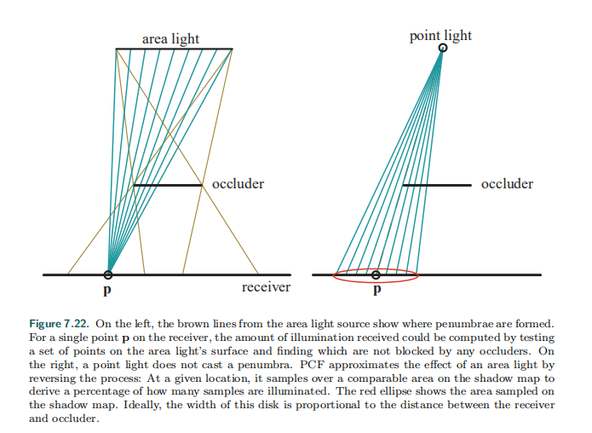
这样从阴影贴图多次取样并且混合的结果被称作 percentage -closer flighing它不是从表面位置找到光的可见区域，而是从原始位置附近的一组表面位置找到准点光的可见性
它不是从表面位置找到光的可见区域，而是从原始位置附近的一组表面位置找到平行光的可见性。算法的名字按时了最终的目标，是找到对光源可见的取样百分比。百分比就是多少光之后用于光源着色。
在PCF里，位置产生在相同深度表面附近的位置，但是不同的纹素坐标在阴影贴图中。
每一个位置的可见性会被检查，并且返回结果的布尔类型，之后混合在软阴影中。这样做并没有物理依据。不依赖光源而是依赖于表面本身。
这个算法中，取样十分重要，有很多的方法可以避免走样假影。并且取样有很多的变化，包括怎么取样和过滤临近的阴影贴图位置，采用怎样的权重。

Direct10 中引入了为PCF对应于单指令双线性过滤的支持，提供了最邻近取样可观的视觉提升，但是依然避免不了规则取样的假影问题。一个解决方法，是最小化平面的团并且使用Poisson solution对一个区域取样。
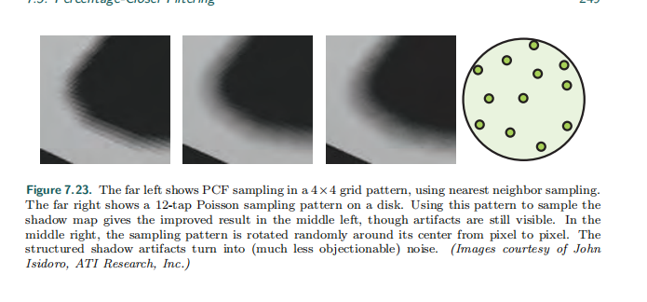
Self-shadowing 问题和露光问题会使 PCF更差。假设，取样不会超过一个阴影贴图纹素使用slope scale bias将使表面原理光源完全基于阴影贴图。但是依然造成块化。
使用有些许不同的额外偏移因素有时可以成功减少自我阴影的风险。
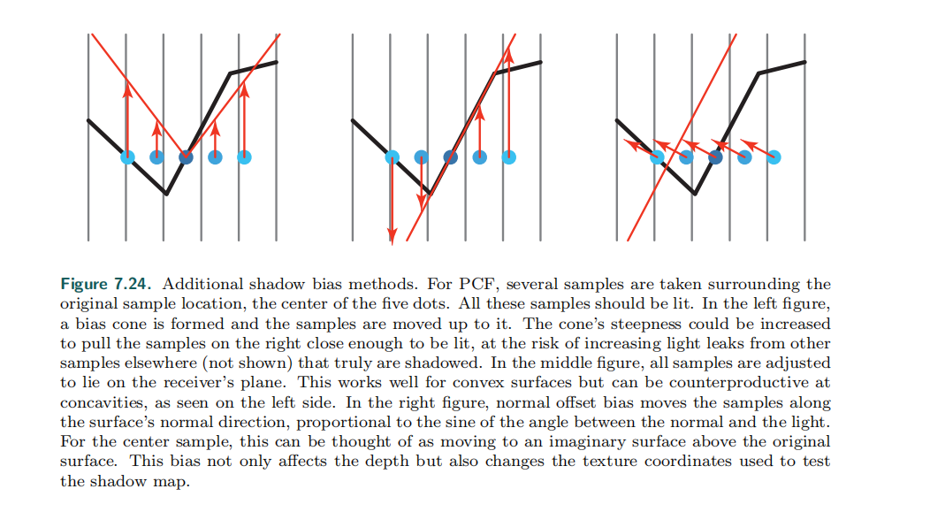
PCF的一个问题是因为采样区域的宽度保持不变，阴影将显得均匀柔和，所有阴影宽度相同。 在某些情况下这可能是可以接受的，但在遮挡物和接收物之间存在接地的情况下看起来是不正确的。
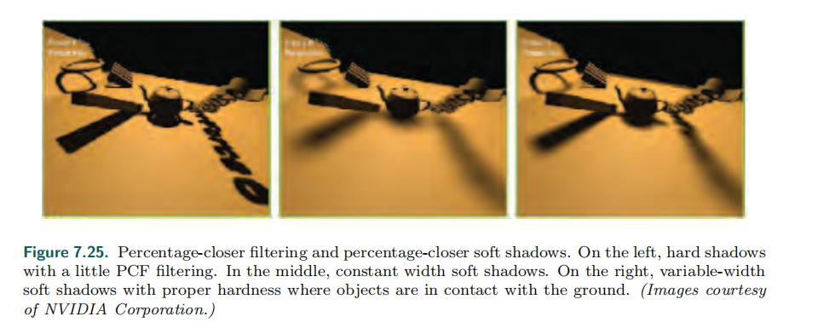

7.6 Percentage-closer soft shadows
PCSS 尝试解决通过寻找阴影贴图上临近区域以找到 所有可能的遮挡物。算出平均遮挡物的距离以决定取样的宽度。
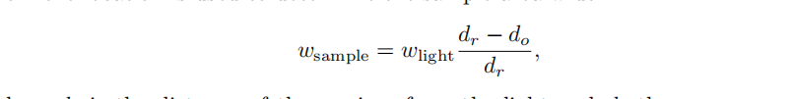
平均遮挡物距离接受者越远，光源越近，取样的宽度越宽。
如果没有找到遮挡物，那么位置是全被遮住或全部照亮不需要处理。然后对关注的区域进行采样并计算光的近似贡献。其他技术也能被使用，使用较低的采样率来获得不太可能重要的远距离软阴影。
该算法的一个缺陷是为了找到这道物需要对一定区域的阴影贴图进行取样。
对于PCSS更快的算法是contact hardening shadows CHS。这个算法也能解决基于PCSS其他问题：半影的大小受阴影贴图分辨率的影响。CHS是目前大量使用的算法，也有入 separable soft shadows mapping SSSM的算法。
PCSS算法的一个主要假设是通过平均遮挡物合理的模拟半影大小。当两个遮挡物（例如路灯和远处的山）在一个像素处部分地遮挡相同的表面时，该假设失效并且可能导致伪影。
理想情况下，我们希望从单个接收器的位置决定有多少区域光源可见。一些开发者开发了在GPU上使用backprojection，但是处于效率问题并没有采用。

7.7 Filtered Shadow Maps。
VSM variance shadow map，将深度贴图和深度贴图的平方存为两个map。将这些贴图视为可过滤的纹理会带来巨大的好处，因为从它们检索数据时可以承担整个采样和过滤技术。
开始时，在接收者位置采样深度图并且返回最近光源遮挡物的平均深度M1。M1称为 first moment当它大于深度贴图中的阴影接收者t，那么接收者便被认为时完全在光照之下的。
如果M1小于的1化，那么使用以下的公式
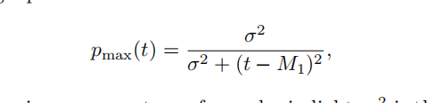
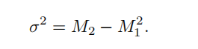t是接收者的深度
M1是深度期望值，而M2是 阴影贴图取样的平方。值pmax是接收器的可见性百分比的上限，实际光照的百分比不能超过这个值。这个等式尝试使用概率论取估计，有多少在表面遮挡物分布超出了表面与光的距离。
一个显著的特点是可以处理表面偏移的问题，数值稳定性的偏差和其他问题可能是方差映射的问题，例如第二个等式，如果减去了一个很大的数，这章计算趋向于放大了缺少精确度的数字表达式。使用浮点数可以改善这个问题。
由于GPU优化纹理能力的高效使用，整体上VSM能够在花费时间方面的质量显著提高。与PCF相比，VSM单个高质量的取样决定了整个区域的影响并且产生一个平滑的半影。也就意味着可以产生任意的光滑并且没有额外的耗费。
当两个或更多的遮挡物覆盖了一个接收者并且一个遮挡物离接收者很近时，算法将会失效。根据概率论中的切尔雪夫不等式将产生一个与正确光照百分比无关的光照最大值。最近的遮挡物只会部分隐藏光源，并且抛弃等式的近似。本应该完全遮住的区域仍然接受光，造成light bleeding。能够通过取更多的样解决这个问题，将VSM转向PCF。
理论上使用过滤技术能够快速产生光滑的阴影，使我们更多关注如何过滤阴影贴图，目前的主要挑战是解决大量混合的问题。Convolution shadow map由此提出，但是这个算法的一个主要问题是有多个组件需要被计算和连接，并且有客观的计算和空间耗费。

7.8 Volumetric shadow Techniques
感觉很强大，有利用透明度（就像做灌木）那样取生成的体积化的阴影

7.9 Irregular Z-buffer shadows
Irregular Z-buffer 也就暗示了非常规 Z-buffer，其实它是有了其他的一些信息。
Shadow-map 之所以受欢迎，主要是它的耗费能够测定，易缩放增加场景的大小，最差也有线性复杂度。并且能够很好的利用光栅化。确定就是离散化的取样，导致了走样的问题。
Shadow volume 能够提供正确的解决方案，但是在GPU上的耗费不可预测。
而另一种方法使用了GPU的光栅化观察整个空间，但是并不仅仅使用z-depths，而是使用额外的信息关于遮挡物的边缘存贮在光的单元格中。例如存贮一个重叠单元格列表在阴影贴图的纹理中。这样的一个列表能够由 conservative rasteriaztion产生。一个问题是每个体素都会存放大量的数据一般是会被限制的，从而导致了确定每一个接受者的位置是不准确的。即使现代的GPU每一个单元可以处理这么大的数据量，对于整体来说，还是非常低效的。
一个替换的方法是在阴影贴图中存贮三角形或者其他数据并且测试接受者的相对位置，达到翻转这个问题的目的。保存接收者的位置由此提出，算法也被发明者称作了 irregular z-buffer。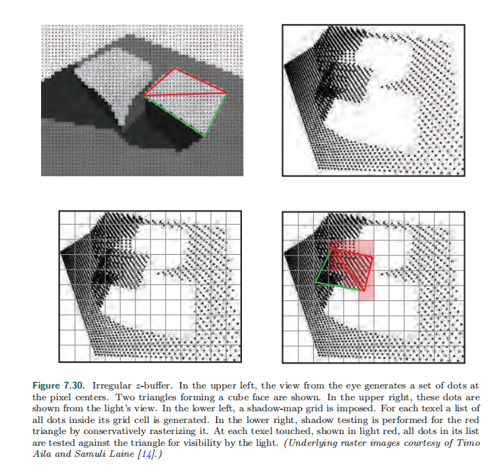
这个算法的过程大致如下
- 从eye方向观察整个场景，并且找到表面的z-depths。这些点已经被转换到了光照view下并且在光锥体的这个集合中形成了边界。
- 之后这些点放被放置在 光源的IZB，每一个都放置了一个相关体素的列表。
- 遮挡物接着进行 conservative rasterized到光源的IZB以此决定有多少点被遮挡，那么便在阴影中。
可见性测试在pixelshader 中进行，这个测试本身可以看作光线追踪的一种形式。一束光线由图片一个点的位置产生到光源。如果这个点在一个三角形内部并且比三角形的平面更远，那么就被遮挡。一旦所有遮挡物被光栅化，光源可见性的结果将会用于表面着色。这个测试也被称作 frustum tracing，所有的山角星都被假设为一个定义了的view furstum 用以检测点是否包含其中。
编码对于这个算法尤其重要，有许多的提升方法，例如剔除表面法向远离光线的图像点（因此始终不亮），并避免为空texel生成碎片。或者是为GPU提高数据结构并且最小化线程差异。还是有就是如图使用低分辨率的阴影贴图。
这个算法有效的避免了其他方法中取样和偏移的问题并且提高了完美形状的阴影。出于审美和感性的原因，软阴影往往是理想的，但靠近遮挡物可能有偏移的问题，如Peter panning。

